江门市建筑垃圾信息化管理系统
操作指引
（建设、施工单位）
附件1
目录
一、单位账号注册 1
（一）注册单位账号 1
（二）完善单位信息 3
二、工地管理 5
（一）工地信息添加（已对接住建系统项目） 5
（二）工地信息添加（未对接住建系统项目） 6
三、排放证添加 8
（一）新增排放证 8
（二）排放证信息修改 100

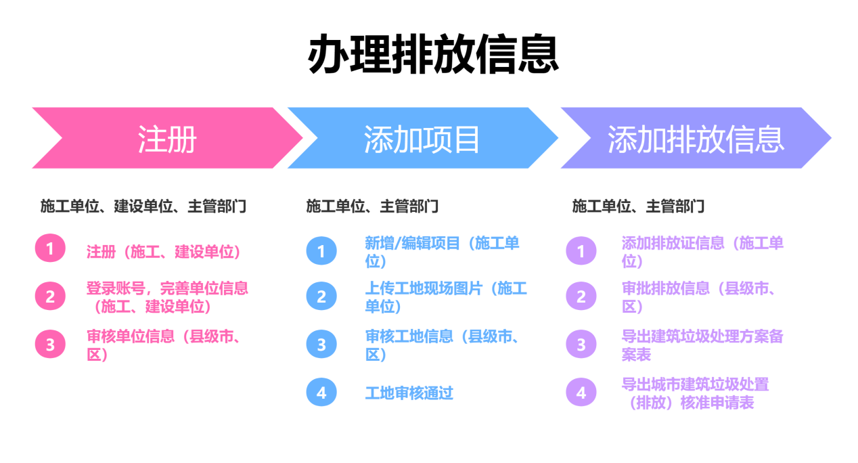

一、单位账号注册

（一）注册单位账号
建设、施工单位登录系统地址（http://jmjzljxt.jiangmen.cn/）进行账号注册。（如图1.1-1、1.1-2）
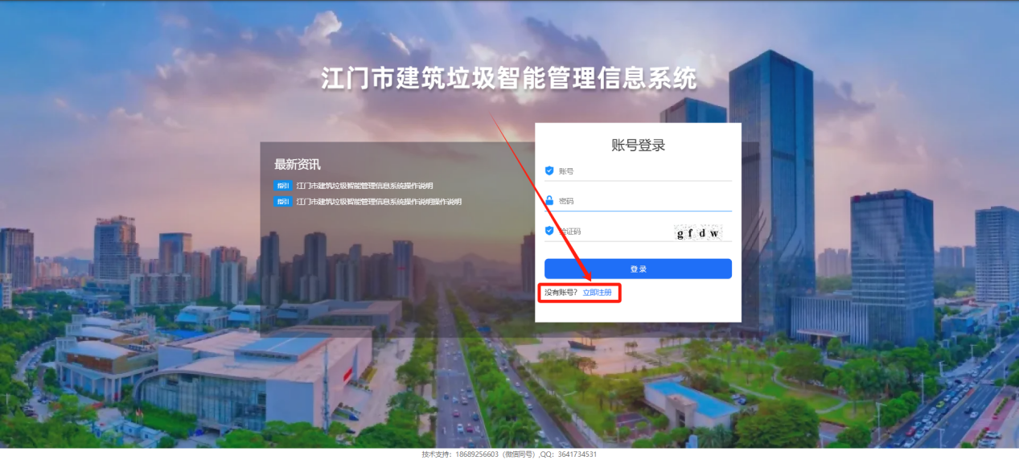
（1.1-1）

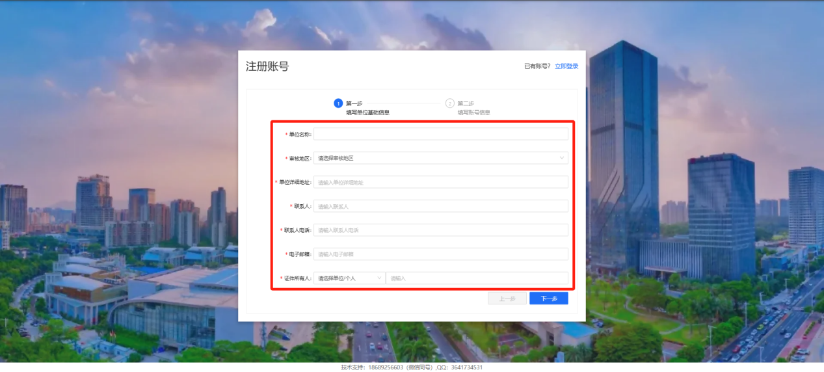
（1.1-2）

建设、施工单位要正确选择“审核地区”以及“证件所有人”。（如图1.1-3）
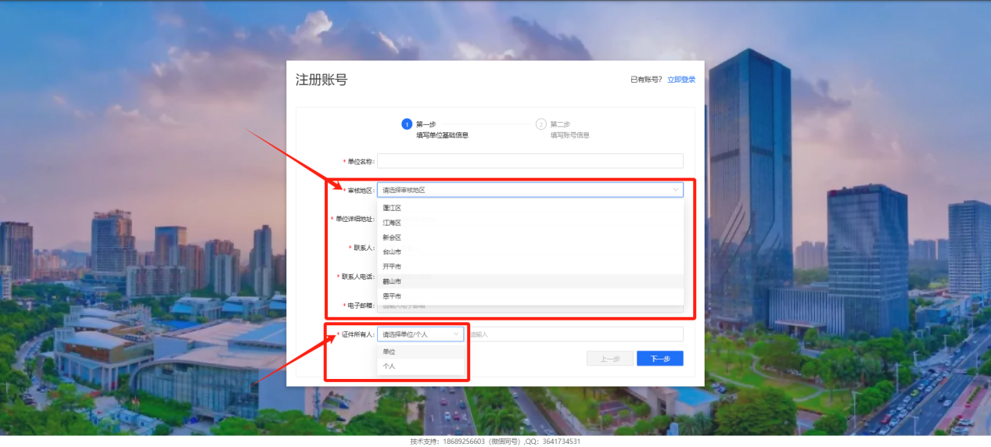
（1.1-3）

账号不能使用中文；密码由8位及以上数字（不能连续）、大小写字母和特殊符号（~!@$^*()_+|<>,.?/:'[]{}）组成。（如图1.1-4）
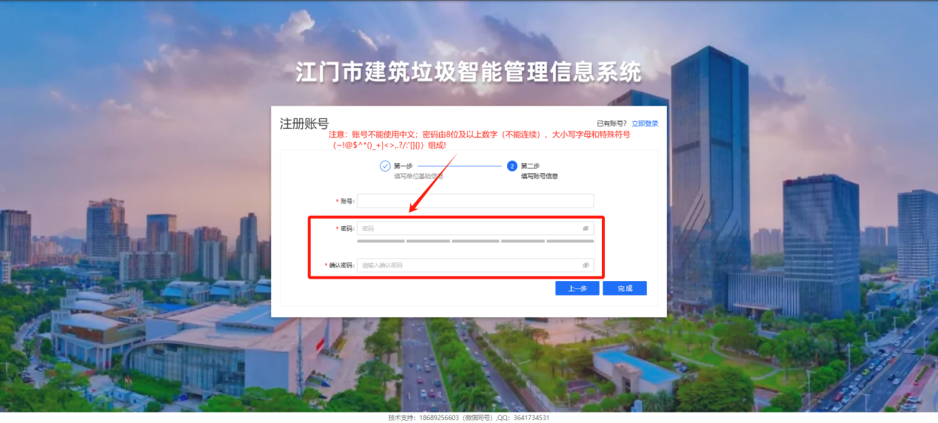
（1.1-4）

（二）完善单位信息
建设、施工单位登录单位账号，进入系统，点击“我的任务→我的待办→补充资料”完善单位信息。（如图1.2-1）
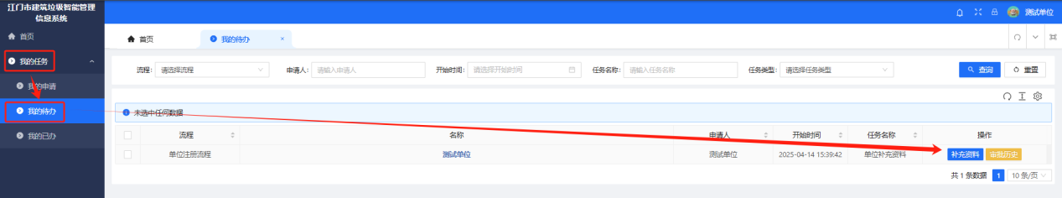
（1.2-1）

单位类型选择“建设单位”“施工单位”，其中，单位类型可多选，后续可根据实际情况补充单位资料。（如图1.2-2）
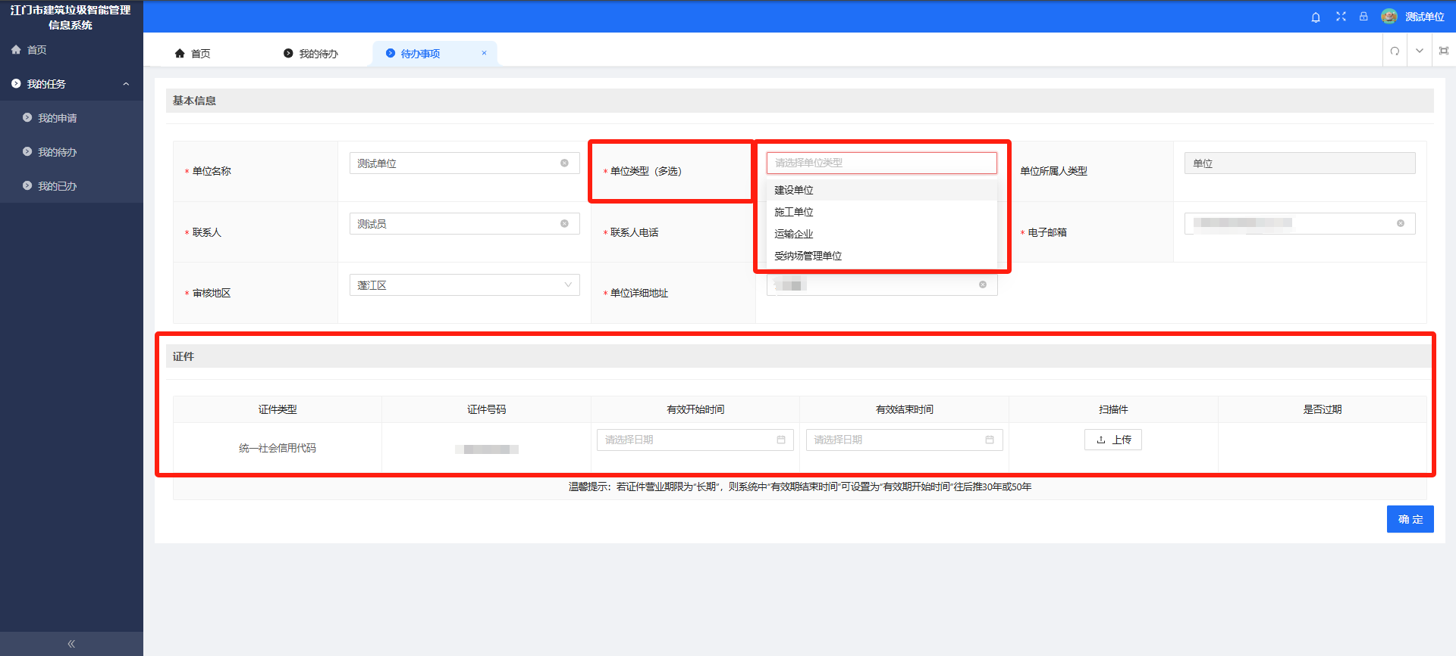
（1.2-2）

建设、施工单位提交单位信息后，等待主管部门审核单位信息，可在“我的申请”“审批历史”查看流程进度。（如图1.2-3）
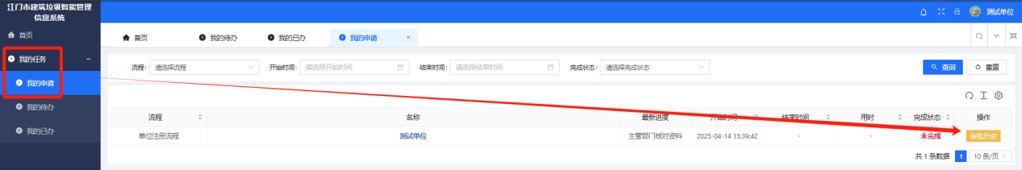
（1.2-3）

待主管部门审核通过单位信息，建设、施工单位重新登录账号，在左侧菜单栏“工地管理”添加工地信息。（如图1.2-4）
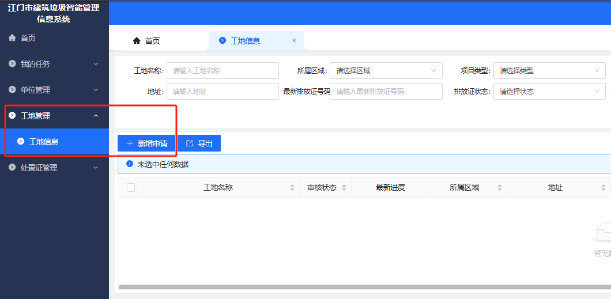
（1.2-4）

二、工地管理

（一）工地信息添加（已对接住建系统项目）
建设、施工单位点击“工地管理→工地信息”，会显示已对接江门投资及工程建设项目审批管理平台上的建设项目信息，点击“编辑申请”，补充完善工地信息后点击“确定”等待审核即可（如图2.2-1、2.2-2、2.2-3）
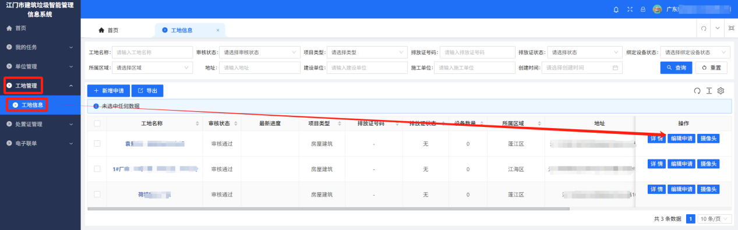
（2.2-1）

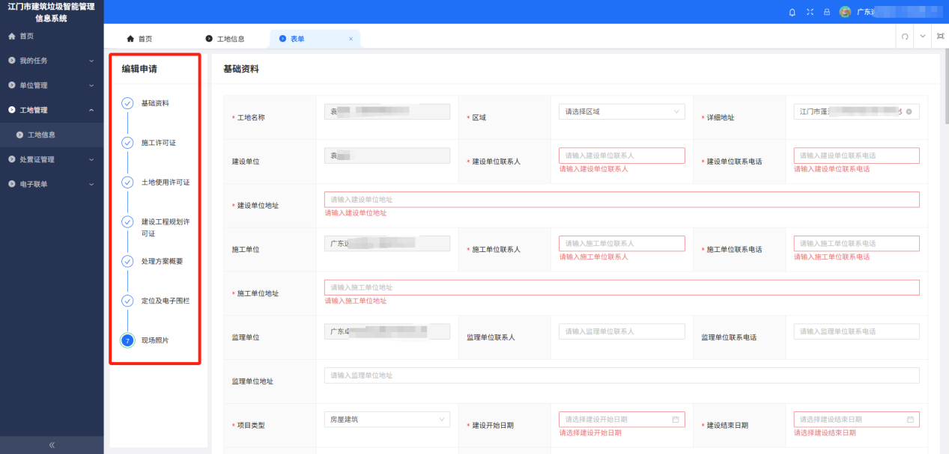
（2.2-2）

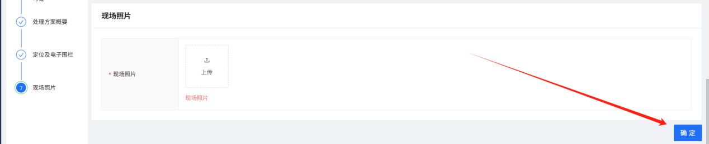
（2.2-3）

（二）工地信息添加（未对接住建系统项目）
建设、施工单位登录系统后，点击“工地管理→工地信息→新增申请”，新增工地可由施工单位或建设单位其中一方进行新增，且施工单位和建设单位均已注册单位账号并完善信息，审核通过后才能选择，否则在新增工地选择单位时，无法搜索到对应单位。（如图2.1-1、2.1-2）
（2.1-1）

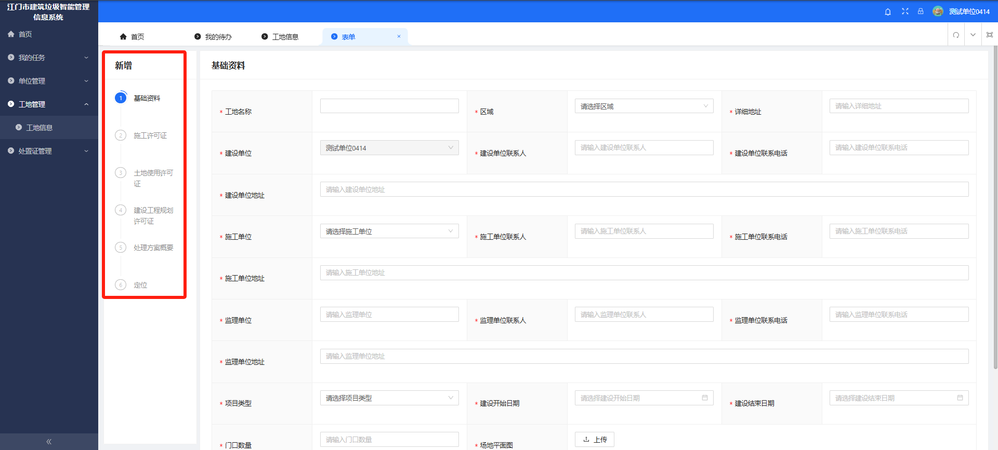
（2.1-2）

建设、施工单位提交工地信息后，等待主管部门审核单位信息，可在“我的申请”“审核历史”查看审核流程进度。（如图2.1-3）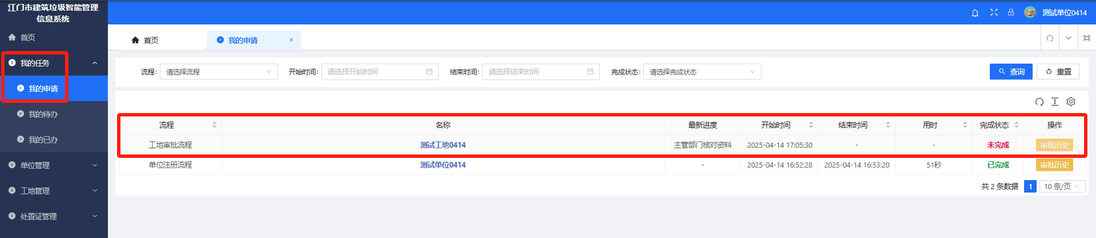
（2.1-3）

待工地信息审核通过后，主管部门方可添加排放证。（如图2.1-4）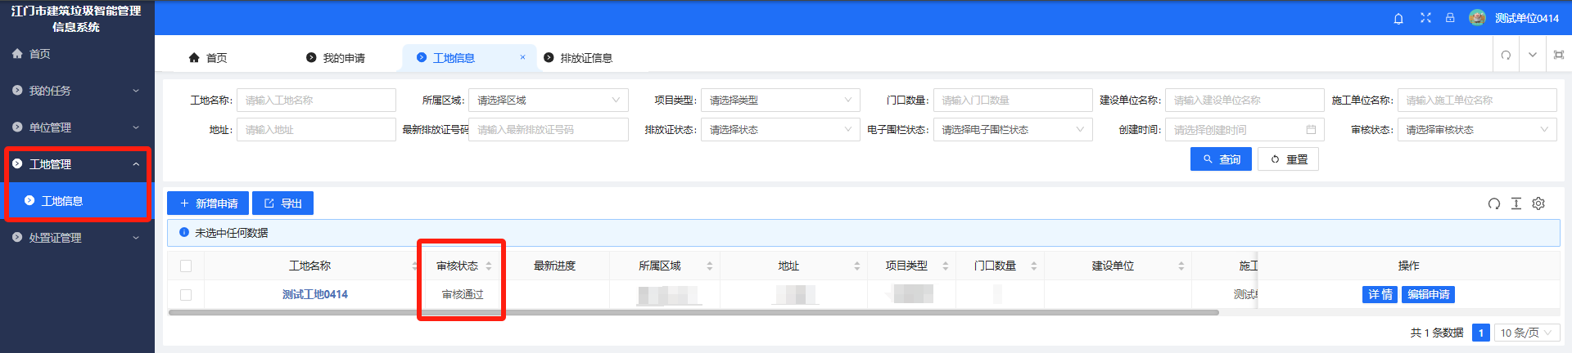
（2.1-4）

三、排放证添加

（一）新增排放证
施工单位登录系统后，点击“处置证管理→排放证信息→新增证件”。选择工地，并根据系统要求填写正确信息。（如图3.1-1、3.1-2）
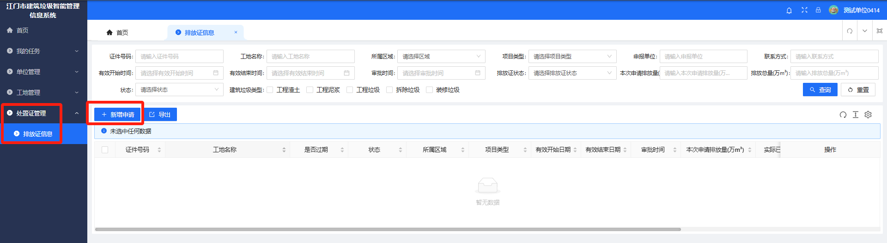
（3.1-1）

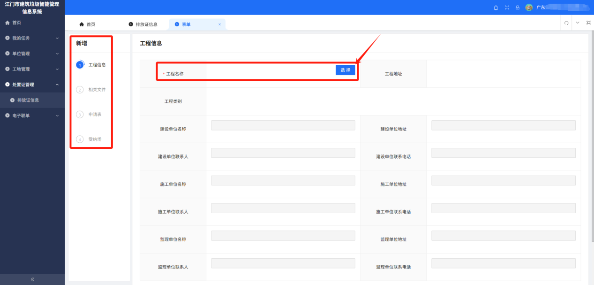
（3.1-2）

然后需添加受纳场。施工单位输入受纳场名称关键字，即可查询并选取受纳场。注：受纳场必须具有受纳证才会显示（如图3.1-3）
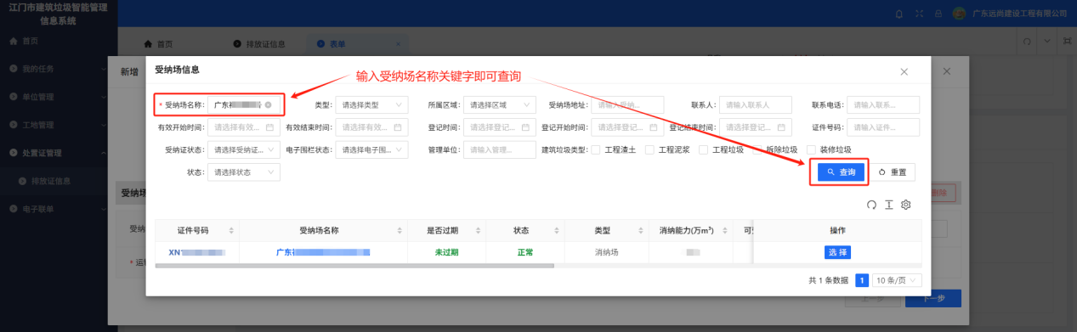
（3.1-3）

接着需添加运输企业。施工单位输入运输企业名称关键字，即可查询并选取运输企业。注：运输企业必须具有运输证才能被选择（如图3.1-4）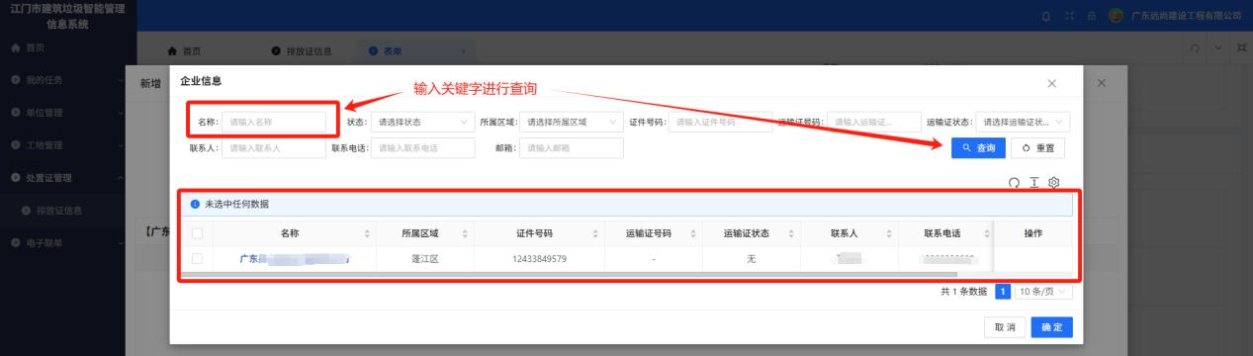
（3.1-4）

最后提交排放证信息。施工单位添加排放证信息，施工单位可在“我的申请→审核历史”查看审核流程进度。待主管部门审核通过后，施工单位可在“处置证管理→排放证信息→详情”查看受纳证详细信息。（如图3.1-5、3.1-4）
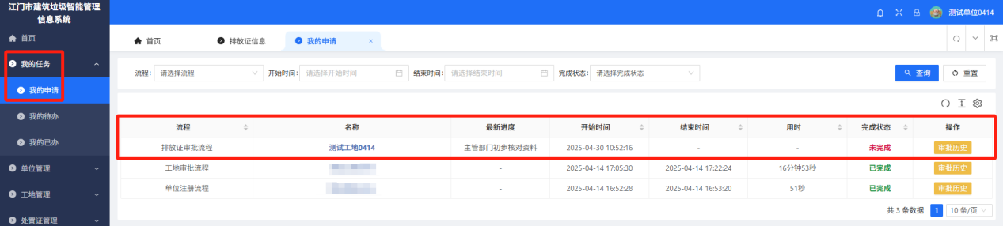
（3.1-5）
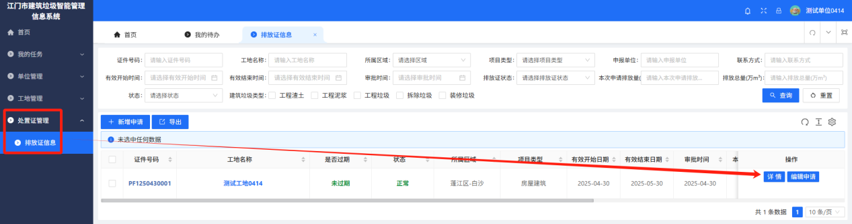
（3.1-4）

（二）排放证信息修改
施工单位可自行修改处置证信息。在“处置证管理→排放证信息→编辑申请”进行信息修改，修改任务提交后，再由主管部门重新进行审核即可。（如图3.1-5）
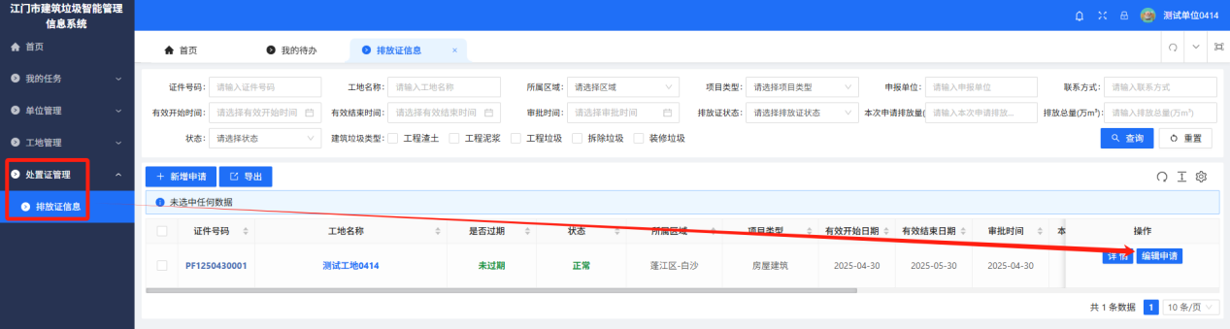
（3.1-5）

